**中泰简讯|集团顺利完成首批保卫管理员（三级）企业职业技能等级评价认定**

近日，公安部办公厅、人力资源社会保障部办公厅印发了《关于加快推进保卫管理员职业技能等级认定的实施意见》，要求各省、自治区、直辖市公安厅（局）、人力资源社会保障厅（局），新疆生产建设兵团公安局、人力资源社会保障局结合实际认真贯彻落实。

目前，全国单位治安保卫人员已发展到210余万人，这支保卫队伍在维护社会安全稳定、构建社会治安防控体系中发挥着至关重要的作用，已然成为维护社会治安的中坚力量。

**为了全面提升集团安保人员的职业素质和专业能力，打造一支更专业、更规范的安保队伍，集团于2022年下半年申请开展企业职业技能等级自主认定。**

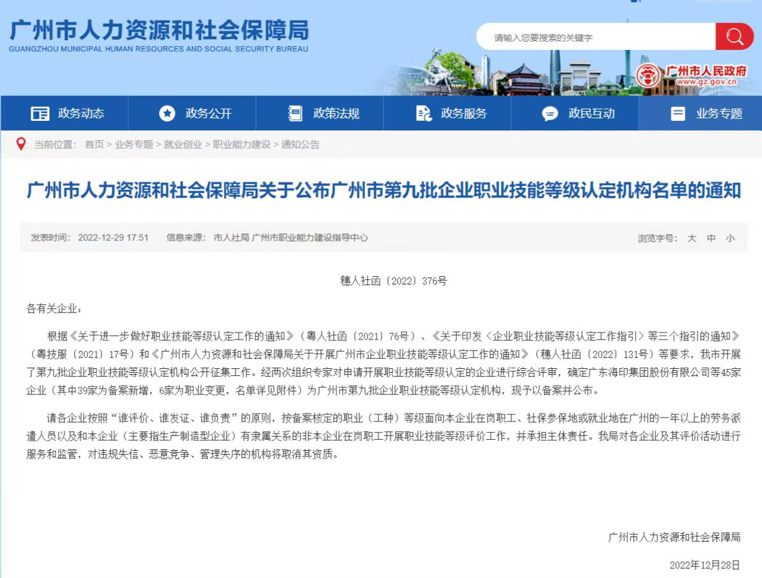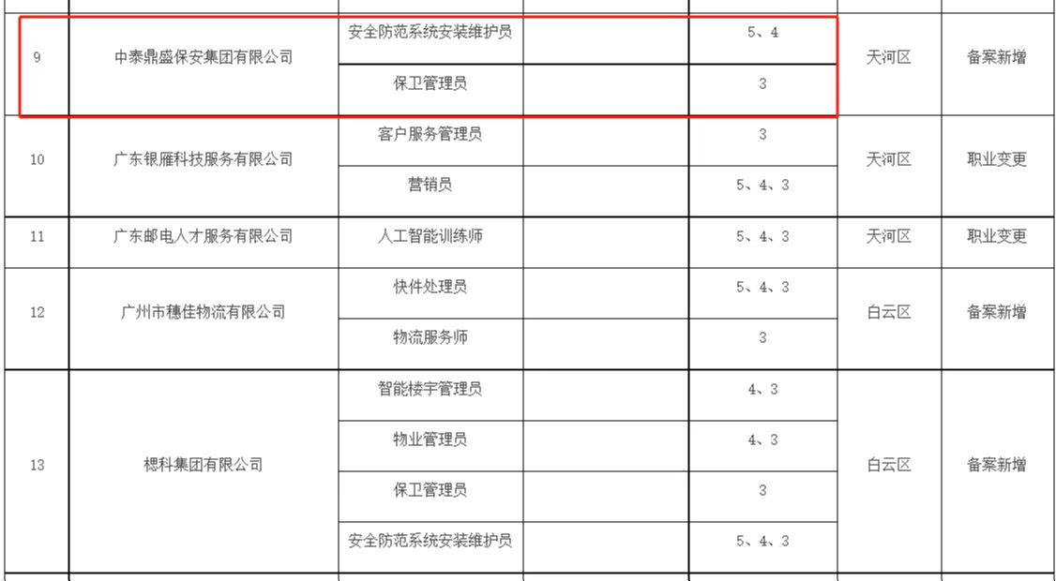

在这期间，集团成立了职业等级评价认定小组，制定了详细的工作计划，并先后开展了职业技能等级认定宣传培训工作，积极动员符合申报条件的员工参加并。**后经两次组织专家进行综合评审，最终确定了集团为广州市第九批企业职业技能等级认定机构。**

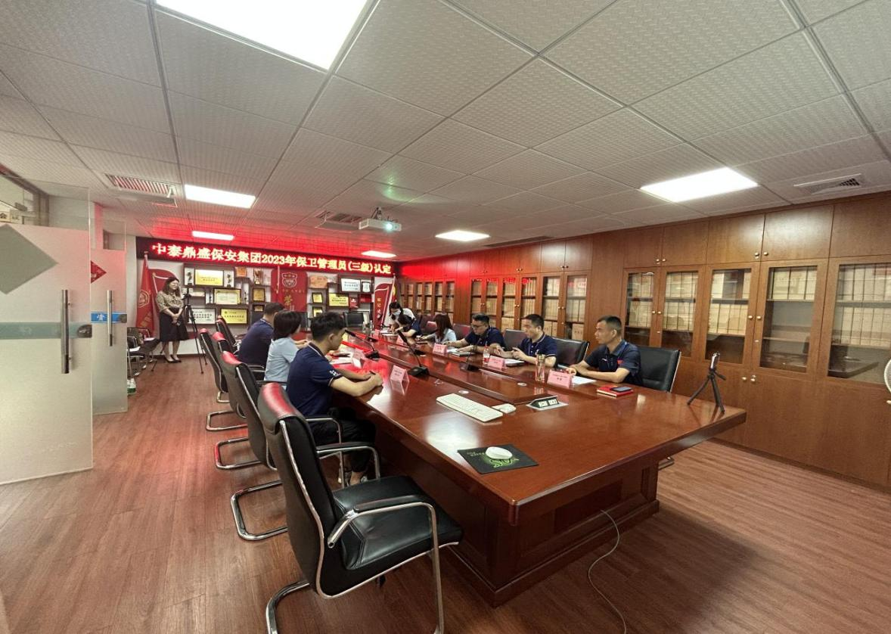2023年5月17日，根据广州市职业技能鉴定指导中心的工作安排，集团在二楼会议室组织开展了首批保卫管理员（三级）职业技能等级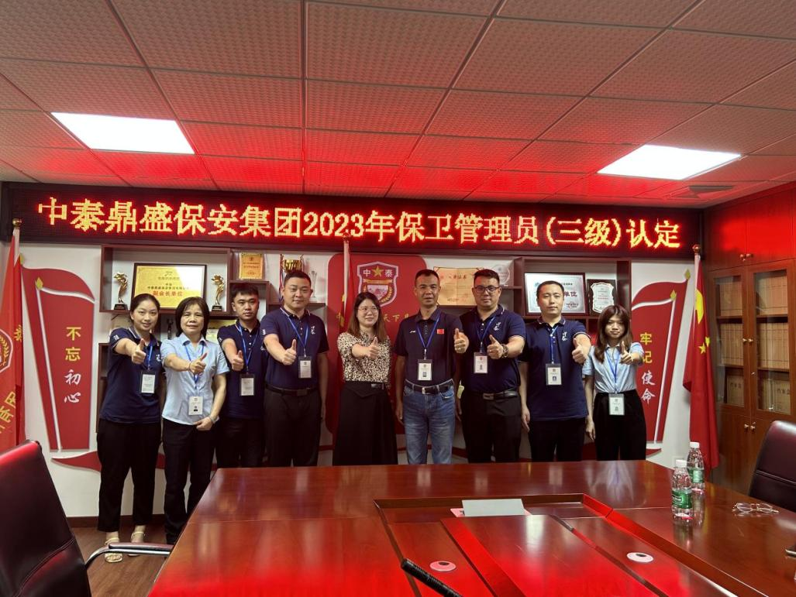自主评价认定，本次共有31名保安员通过遴选参加了本次认定。

接下来，集团也将按照计划有序推进2023年度职业技能等级认定评价工作，结合集团实际情况，引导更多的安保人员积极参加到职业技能等级考试中来，进一步拓展延伸集团员工技能提升和成长成才之路，为推动实现集团**“打造平台、发现人才、培养人才、使用人才、合伙人才”**的总战略的落地生根、开花结果铺就坚实的道路，打下坚实的基础。